Komunikat Grupy PSB: 20-11-2007

Nowy sklep „PSB-Mrówka” w Busku Zdroju

W Busku Zdroju, 8 grudnia br., Grupa Polskie Składy Budowlane SA otwiera swój 19 sklep budowlano-dekoracyjny na terenie Polski.
Sklep „PSB-Mrówka” znajduje się na obrzeżach miasta, przy trasie Busko-Pińczów. Do dyspozycji klientów jest ponad 1600 mkw. powierzchni handlowej oraz 50 miejsc parkingowych. W sklepie zatrudnionych jest 15 osób.
Klienci pod jednym dachem „PSB-Mrówka” mają do wyboru zarówno materiały do budowy domu, remontu mieszkania, dekoracji wnętrz, jak i aranżacji ogrodów – ok. 10 tys. pozycji asortymentowych. Są one podzielone w następujące grupy towarowe:
1. Narzędzia i elektronarzędzia
2. Art. dekoracyjne
3. Łazienka i kuchnia
4. Farby
5. Instalacje
6. Chemia budowlana
7. Materiały konstrukcyjne
8. Ogród
9. Oświetlenie i art. elektryczne
10. Płytki ceramiczne
11. Technika mocowań
12. Chemia gospodarcza
13. Majsterkowanie i art. motoryzacyjne.

Zapraszamy!

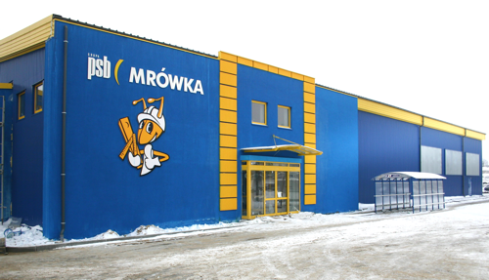
„PSB-Mrówka, Busko Zdrój, ul. Boh. Warszawy”

Grupa Polskie Składy Budowlane SA z siedzibą w Wełeczu k/Buska Zdroju, po dziewięciu latach funkcjonowania, jest największą siecią hurtowni materiałów budowlanych w Polsce, zrzeszającą 246 małych i średnich, rodzinnych firm z terenu całej Polski, które prowadzą handel w ponad 350 obiektach. Ich oferta obejmuje ponad 170 000 pozycji asortymentowych, pochodzących od ponad 550 dostawców krajowych i zagranicznych. Łączne przychody ze sprzedaży materiałów budowlanych składów, będących akcjonariuszami Grupy PSB SA, za 9 miesięcy 2007 r., sięgnęły 2,83 mld zł. Szacowany udział sieci na krajowym rynku materiałów budowlanych wynosi ok. 15 %.
Grupa PSB, od kilku lat, tworzy sieć samoobsługowych placówek handlowych w miejscowościach powiatowych, pod wspólną nazwą „PSB-MRÓWKA”. Ich celem jest uzupełnienie aktualnej oferty handlowej składów PSB o materiały wykończeniowe i wyposażenia wnętrz.
W tym roku zostaną otwarte jeszcze 3 markety PSB-Mrówka: w Pułtusku (24 XI), Parczewie oraz Wieluniu.

Grupa Polskie Składy Budowlane SA
Wełecz 142, 28-100 Busko Zdrój
Kontakt: Marzena Mysior-Syczuk
tel. 041 378 52 23, 0608 517 617, fax. 041 378 52 05
e-mail: Marzena.Syczuk@grupapsb.com.pl
www.grupapsb.com.pl

